该文章由微信公众号文章搜索助手导出，点我免费下载
从化妆小白升级到高手，装备只要29块！！！
原创 李小胖 洪胖胖

2018-06-12




今天，我抢了美工的鸡腿🍗，
所以，她罢工了。
这次插画来自一个灵魂画手（就是我），
答应我，耐心往下看好吗？
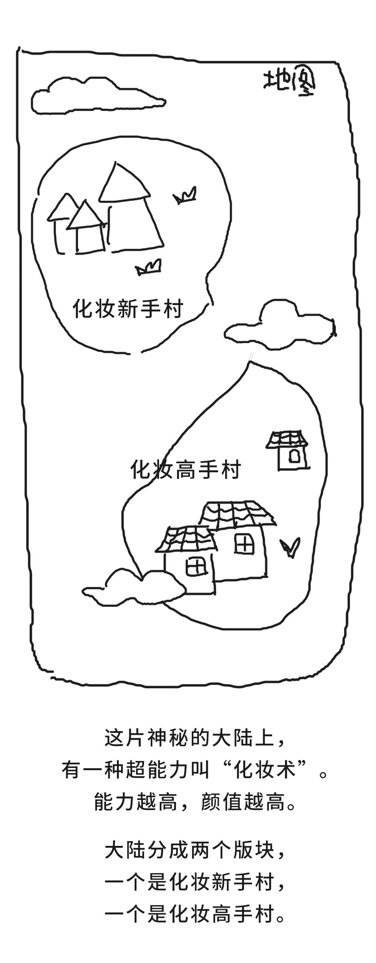
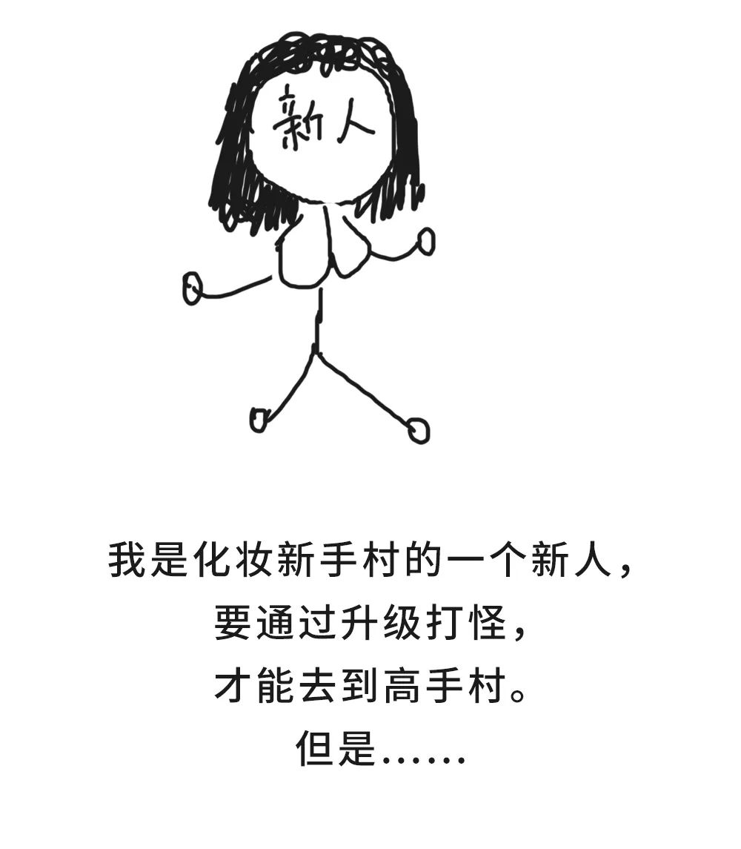
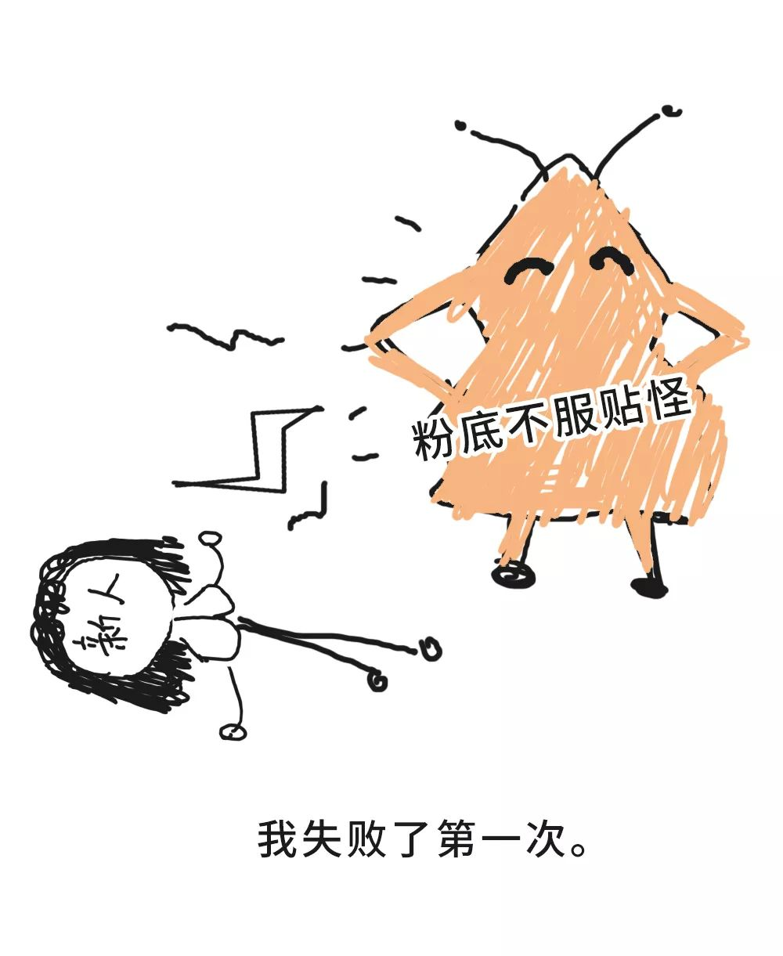
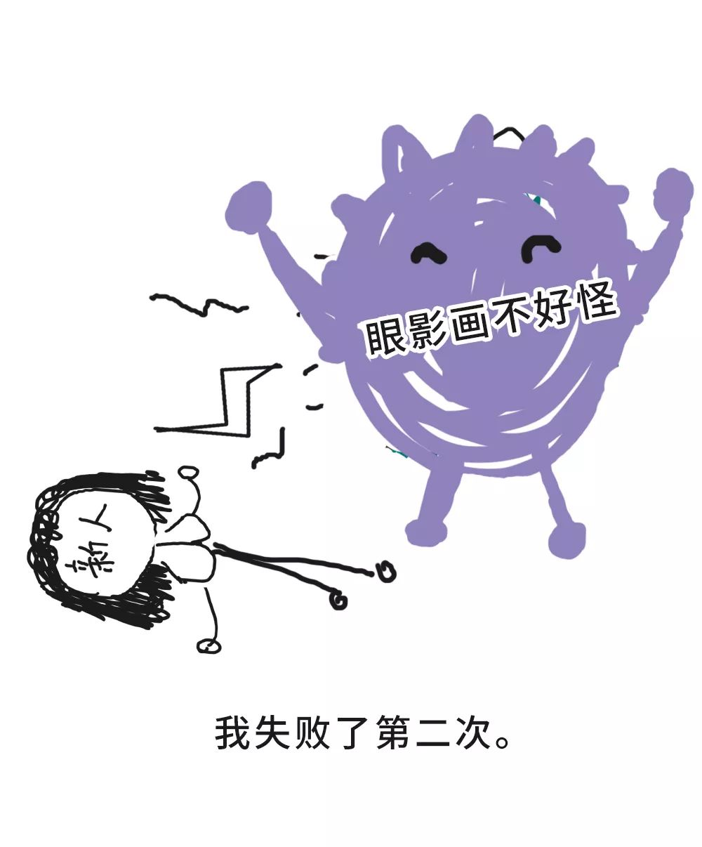
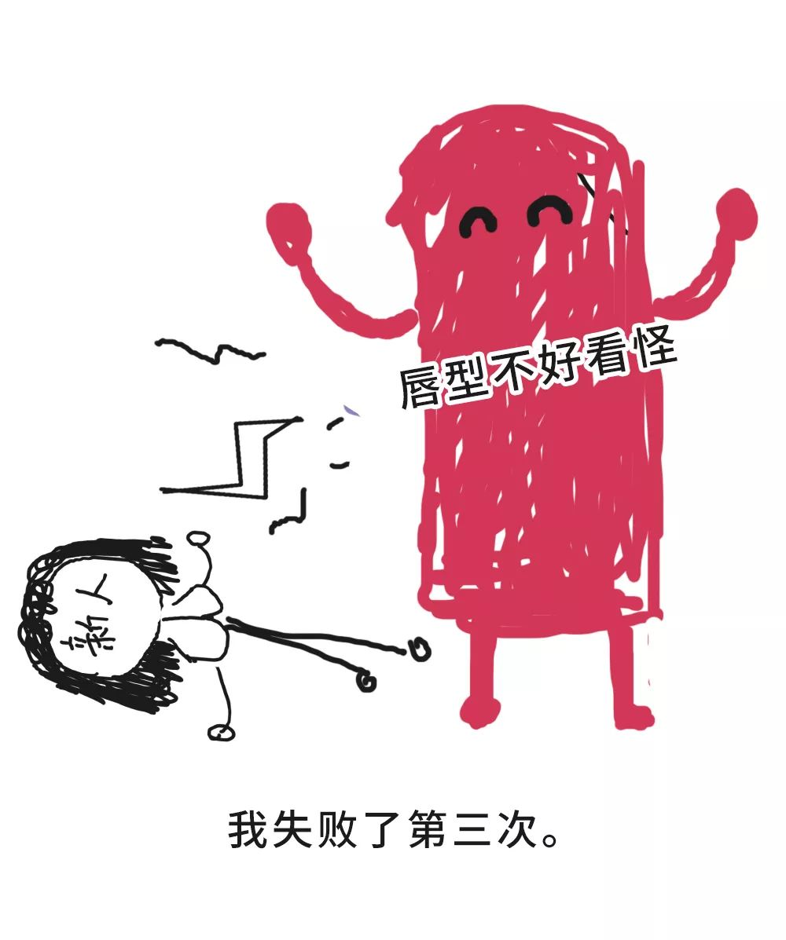
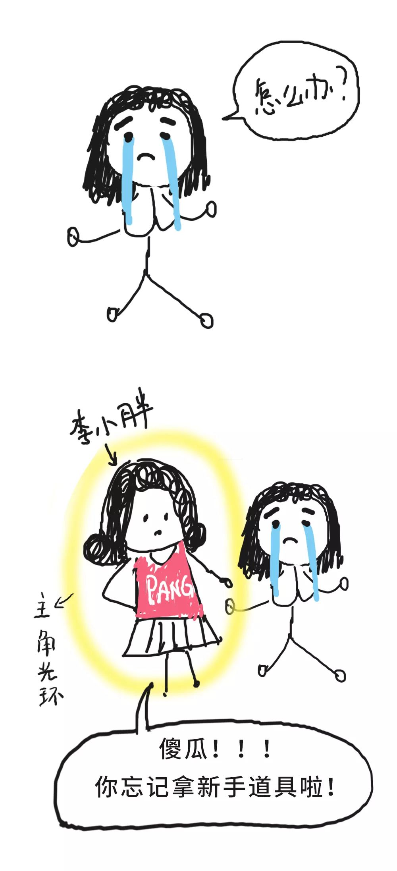
（妈蛋，终于画完，累死老子了。）

没错！
为什么你总是学不好化妆？
是因为你不懂使用工具！
来来来，下面我会根据化妆步骤，
来告诉大家工具的重要性！

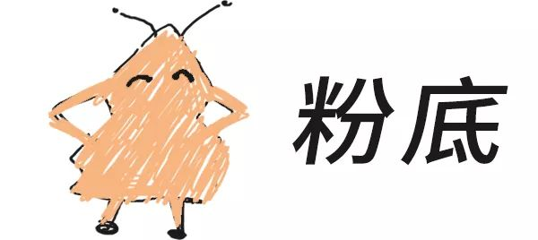

我那天看到同事在办公室化妆，
把粉底倒在手心，
就开始啪啪啪一顿拍在脸上，
跟拍爽肤水差不多……
我简直惊！呆！了！

我记得她之前还吐槽过，
新买的粉底不好用，
超级爱浮粉！
恕我直言，就这样用手指来上妆，
粉底能服帖吗？？？
这糊墙都糊不平啊！

底妆上得好不好，
当然跟粉底的粉质有关，
但更重要的是，
上粉底的工具和手法。
用手指抹粉底，
很难抹开，还超级容易卡粉，
哪怕你买再好的粉底都是白费劲😊

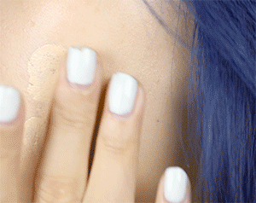

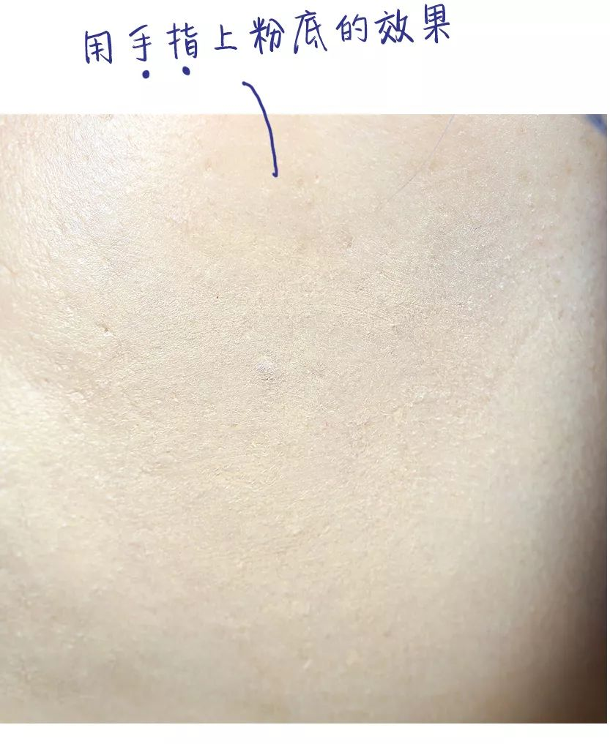

非常推荐新手上粉底的做法是，
用美妆蛋！！！
就是一块特殊材质的海绵。
打湿以后会变得更软更Q弹！

上粉底前，
先把它打湿，
然后推开脸上的粉底，
最后再按压几下。
这些动作都是瞬间完成的！

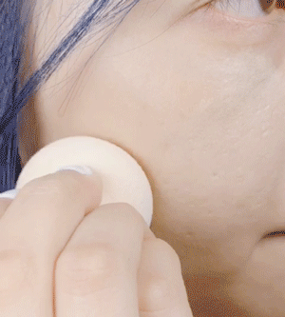

而且你会发现粉底，
和脸部肌肤完美融合！
什么推不开，浮粉的问题，
统统都没有了！
最重要的是粉底的妆感很轻，
化完很像是自然透出来的好肤色，
自带美颜五级的效果哦～

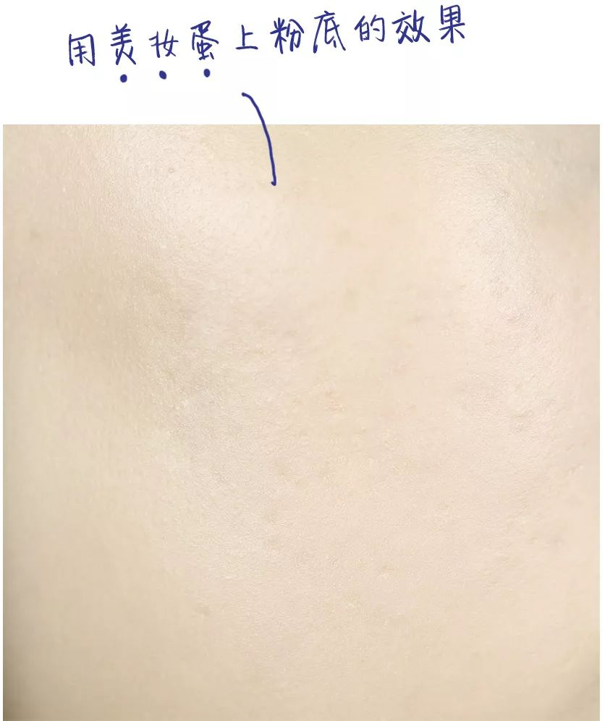

这年头，
连猩猩都懂使用工具了，
化妆新手村的小伙伴们，
一定要善于使用工具啊啊啊！

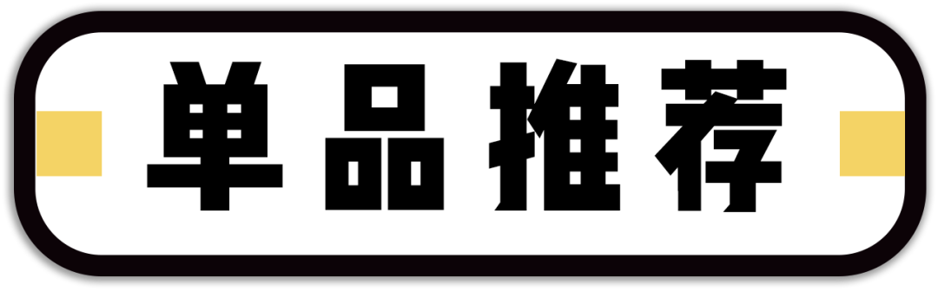

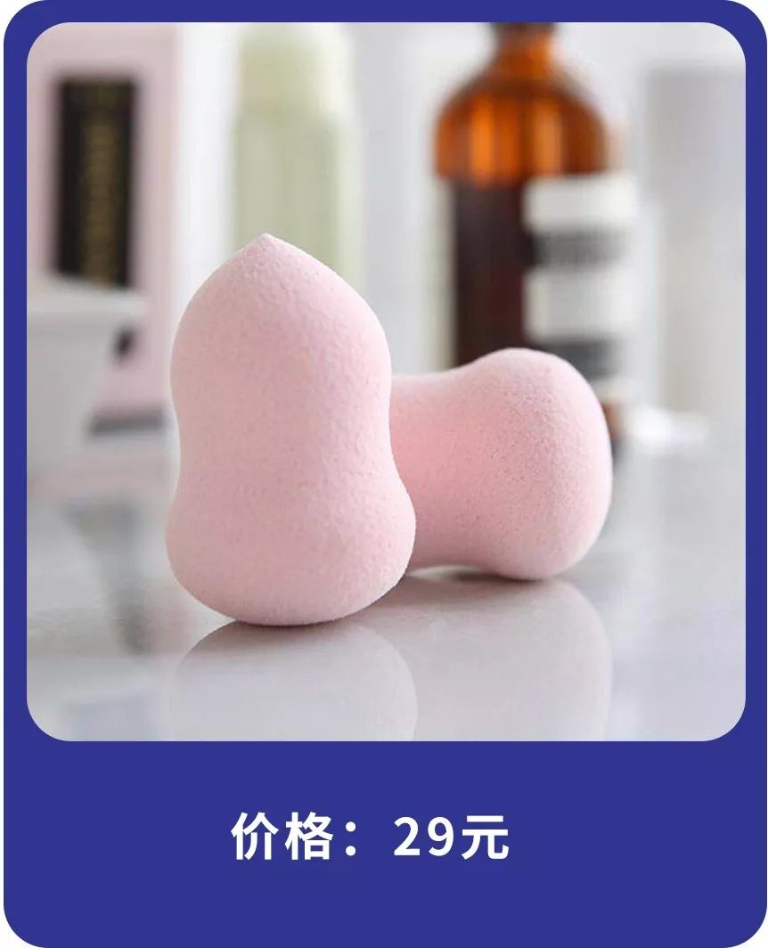
（点击图片就能直接购买，是不是特别方便！）

推荐这款有两个原因，
第一是国货，
网易严选自家生产的产品，
厂家很牛逼，
是给DIOR和植村秀代工的。
第二是性价比高，
我之前买过代购的美妆蛋要近100块，
这个只要29元。
美妆蛋本来就是消耗品，
不如多买几个可以换洗。

它真的是便宜又耐操的代名词啊！
首先，手感很绵实，
弄湿以后更软更好上粉。
刷刷几下就推开，
10秒就能搞定整脸底妆。

然后，形状很方便，
大圆头负责脸颊这种大位置，
小尖头负责鼻翼和眼底这些小位置，
整张脸360度无死角，
哪里都能照顾到！

最后，它不太吸粉底液！
有时候几百块的粉底液，
一下子就被美妆蛋吸没了，
超级心疼！

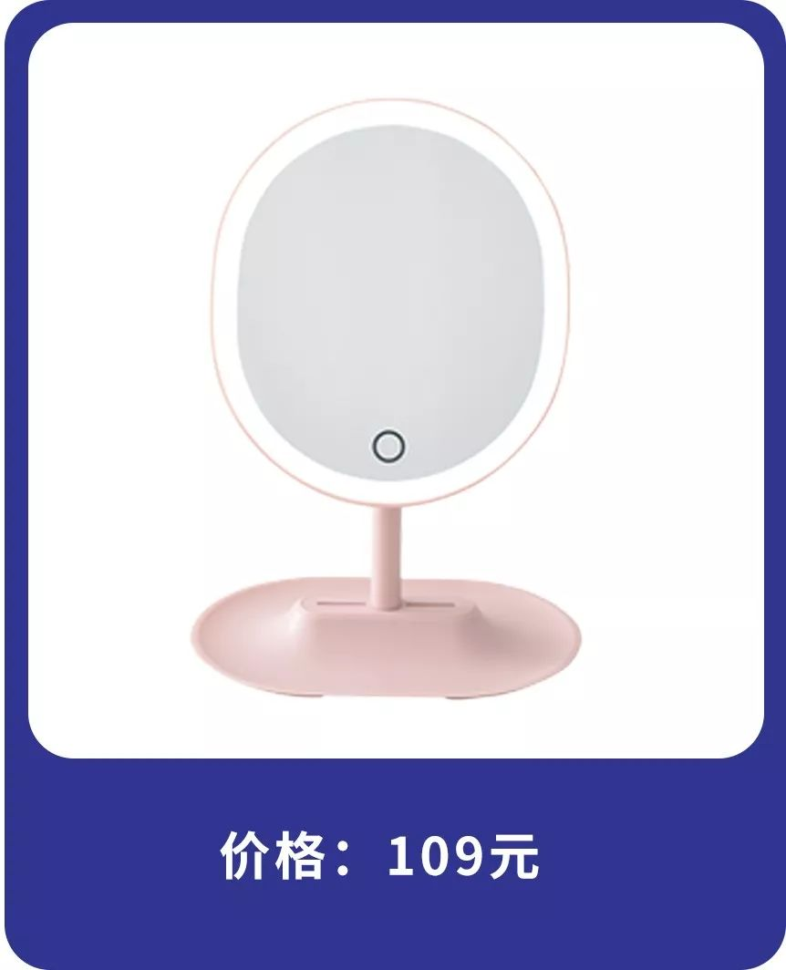
（点击图片就能直接购买，是不是特别方便！）

想要画出好的底妆，
千万要远离那些昏黄灯光的地方，
因为看不清楚粉底有没有均匀，
还觉得自己皮肤不错，
其实满脸都很斑驳。

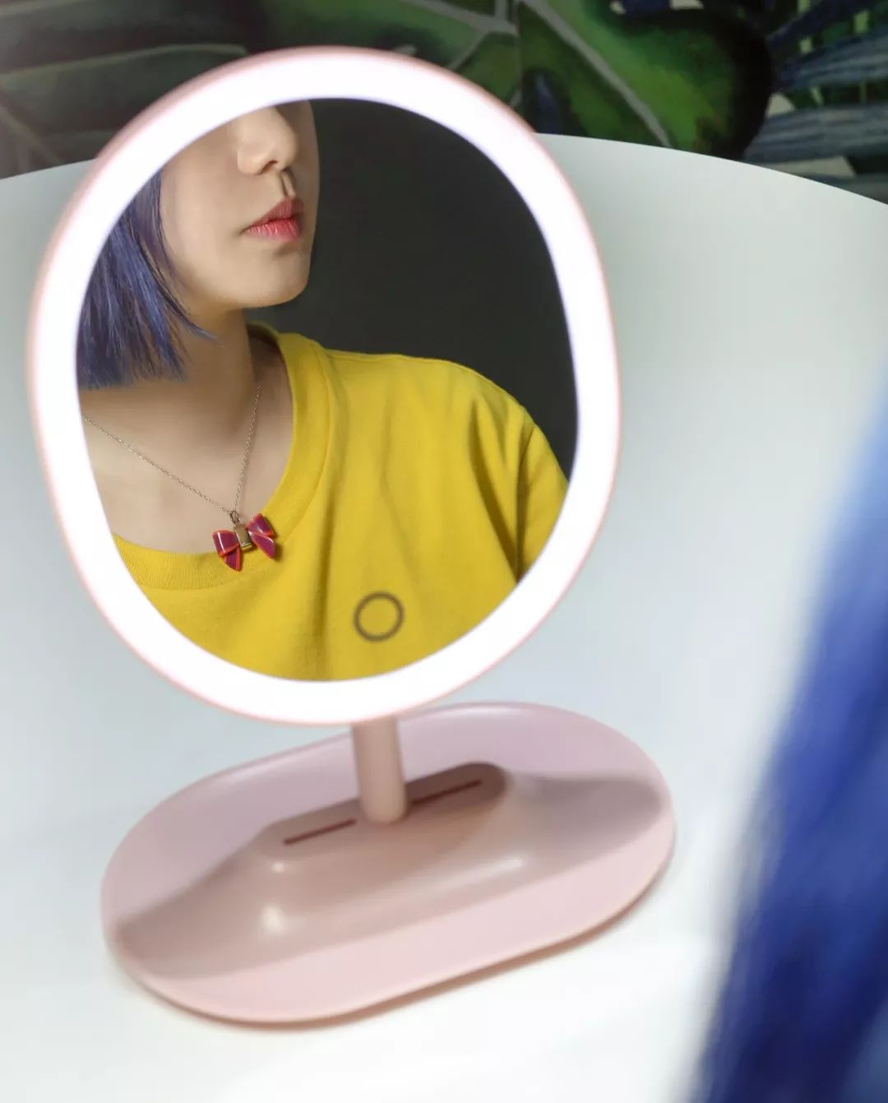

所以，推荐这款带LED灯的化妆镜。
它只要一按中间的按钮，
就能发射出明亮的白光，
连毛孔都能照得清清楚楚，
对着挤黑头都超级爽，
更别提看粉底是不是浮粉了！

镜子是椭圆的，
面积足够大，
可以照顾到脸和脖子的位置，
如果脸和脖子有色差，
马上就能发现。

而且它底下能收纳化妆小工具，
不会弄得乱七八糟。
粉红色颜值超级高啊啊啊！
看着就少女心砰砰跳！！！

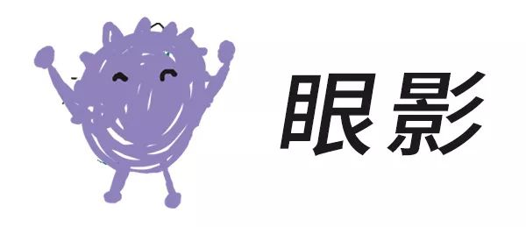

想学好画眼影，
你只要先做这件事，
成功率就能增加70%，
就是——
把眼影里配套的小刷子丢掉。

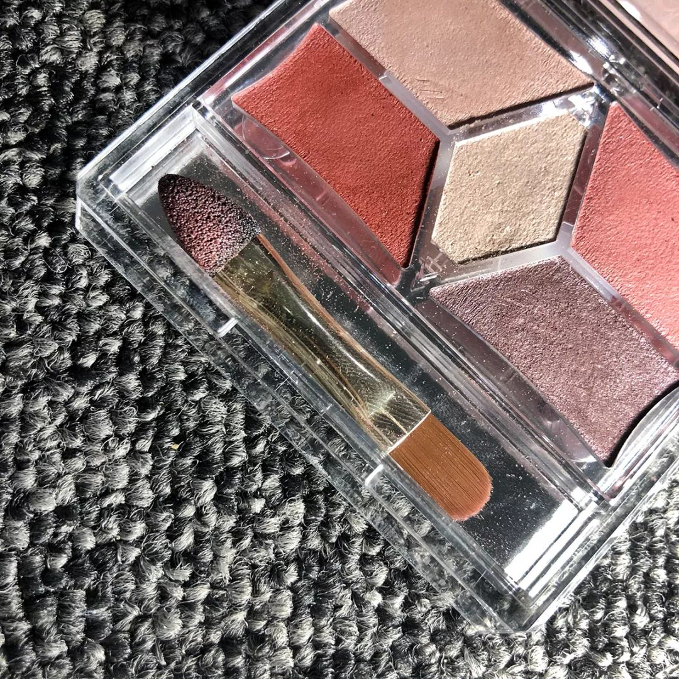

一般的眼影里配的小刷子
又短又小，涂出来总是一坨，
更别说做眼影的晕染了。

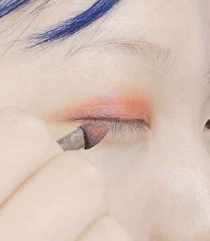

极其难用啊！
至少对于化妆新手来说肯定是这样，
所以，丢掉就对了~

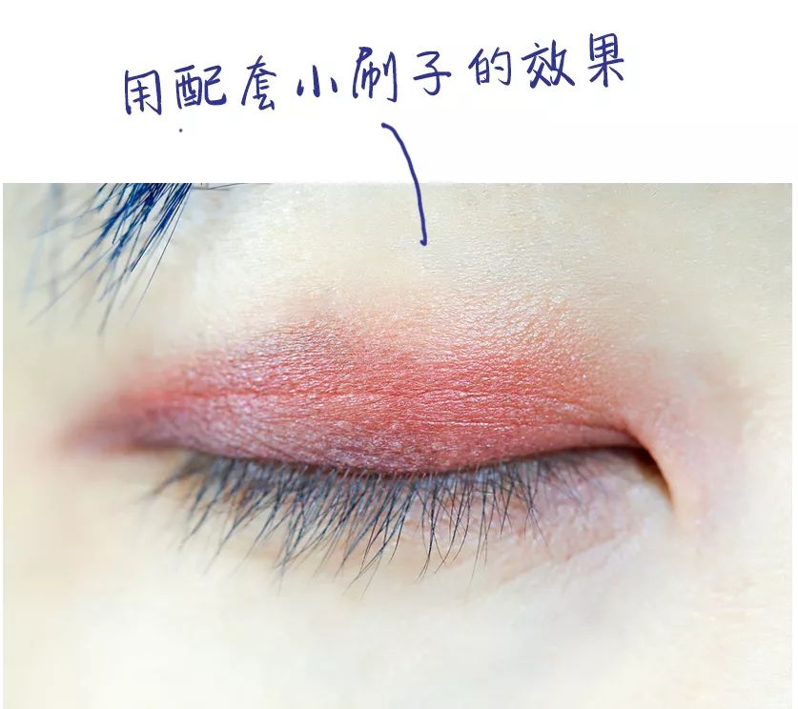

买一套专业的眼影刷吧！
相信我，没有好的眼影刷，
真的没办法画出好看的眼妆。

好看的眼妆，
很讲究颜色的范围，
和层次的晕染。
只有用不同的眼刷头，
才能做到深浅色搭配，
最后完美的晕染到一起。

不要被吓到哦，
其实很简单。

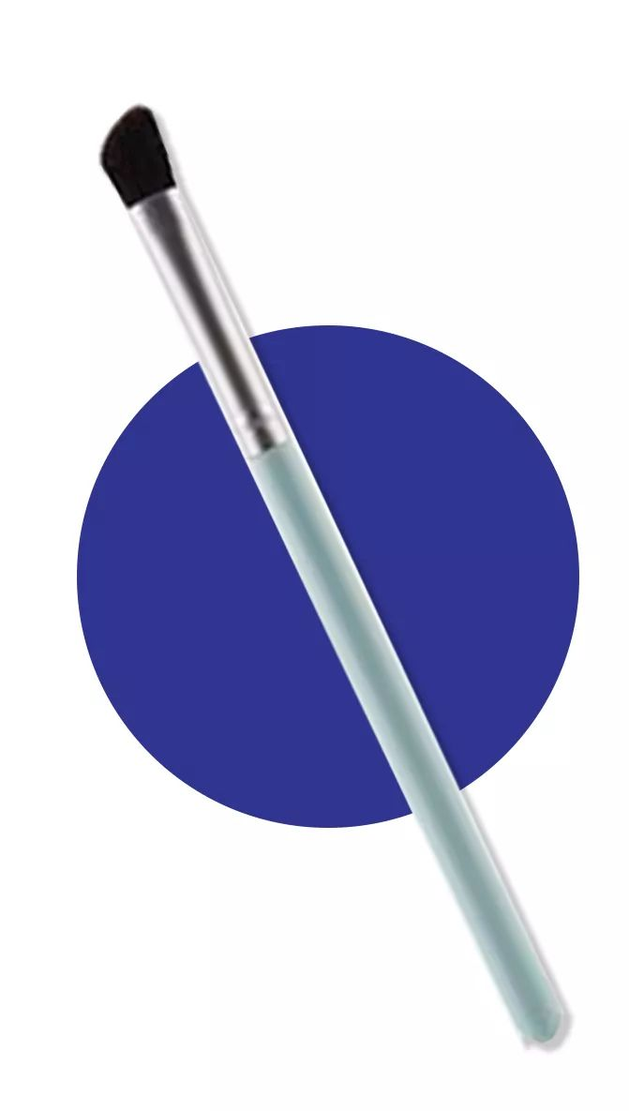
上眼皮刷

眼皮打底用上眼皮刷。
这种有斜度的就很好用，
会顺着眼皮的弧度，
把眼影均匀地涂抹开。

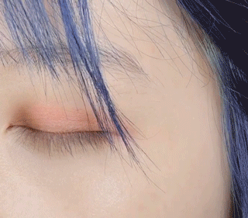

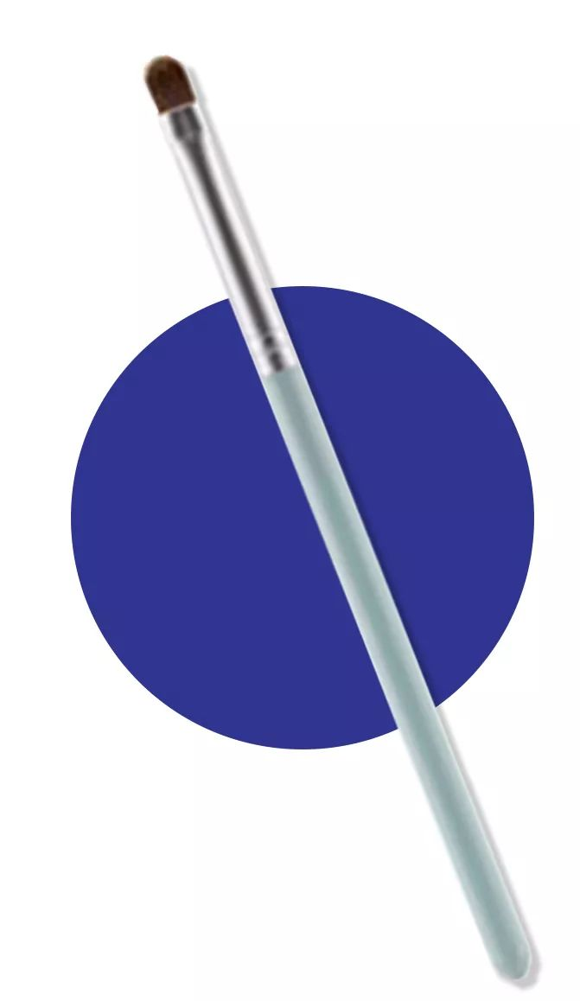
细节刷

这种小头的细节刷，
可以把深色眼影很细致地叠加，
这种画法，
能把眼睛瞬间放大10倍～

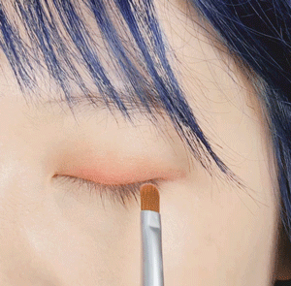

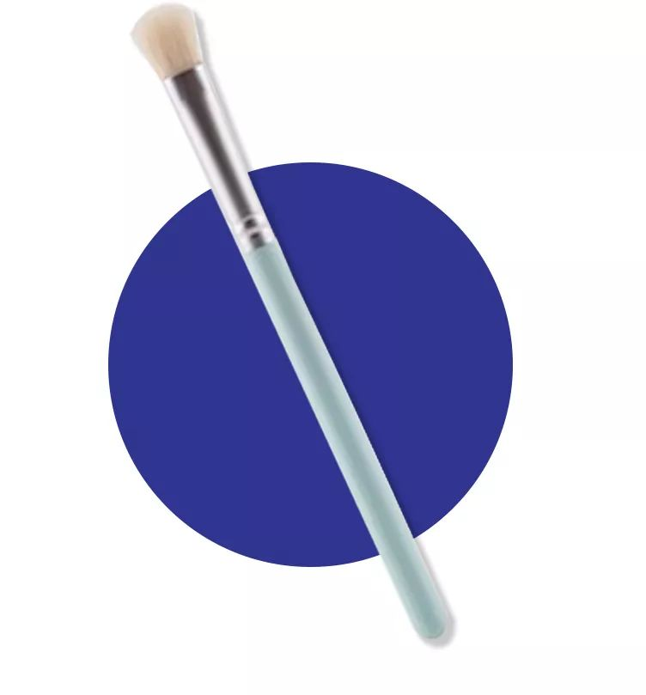
晕染刷

最后一步是晕染整个眼妆，
让眼影不分块，
美美地呆在你的眼皮上。

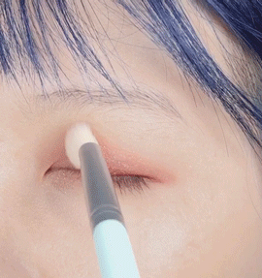

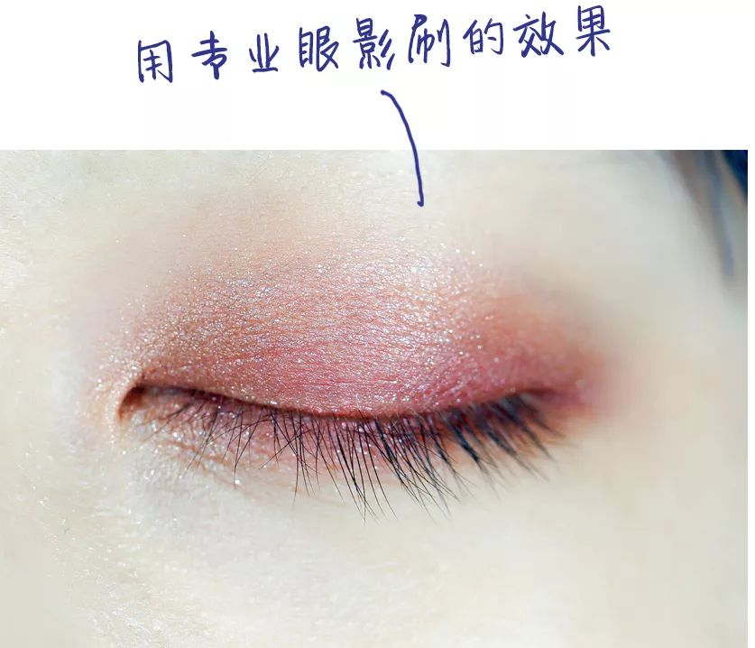

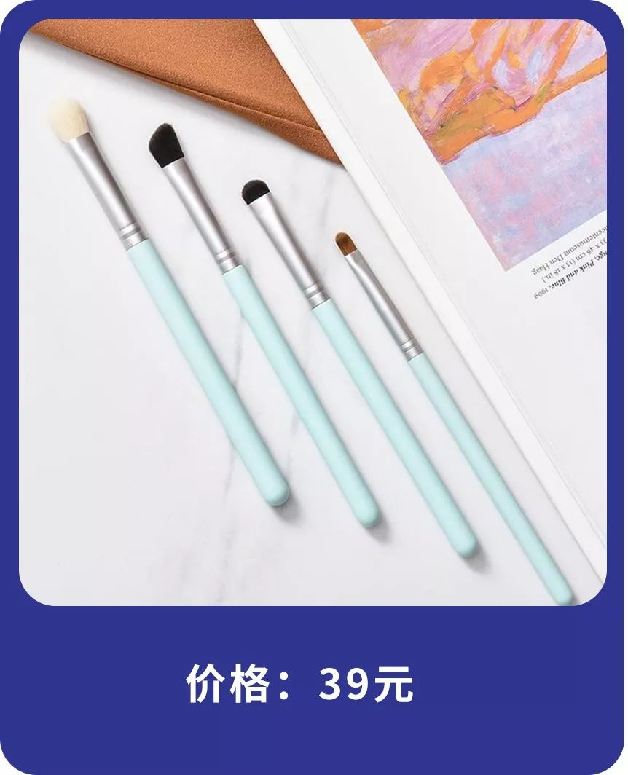
（点击图片就能直接购买，是不是特别方便！）

其实刚我用的那几只化妆刷，
在这一套里面都有。
推荐的原因是
很适合新手用来学习画眼影哦！

它的性价比高。
4只刷子都特别实用，只要39块。
它也是资生堂的代工厂生产的。
抓粉比较轻，
不会让你一下子妆感太重。
只要39块，能拯救你的手残，
还有你的闲置眼影哦。

它很好打理。
这套刷子是纤维毛，
价格实惠，也耐操，
随便你怎么折腾都不心疼。
虽然都说动物毛的刷子更好用，
但它贵啊，而且还得好好呵护，
洗刷子和晾晒都有讲究，
对新手来说，太麻烦了！

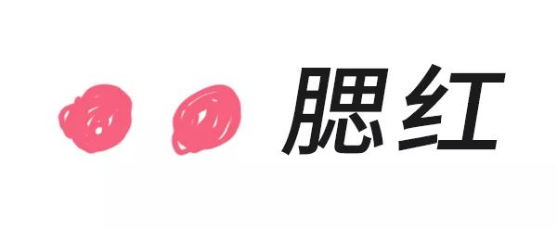

在化妆新手村，
经常会看到这样的腮红。



它远看很像正在发情的猴子屁股😊
近看又变成了土气的高原红。

一般新手刷腮红，
都会有以下两种做法……
一是，用配套的腮红刷来刷，
通常配套的腮红刷都很小很扁，
腮红容易刷成小小一块。

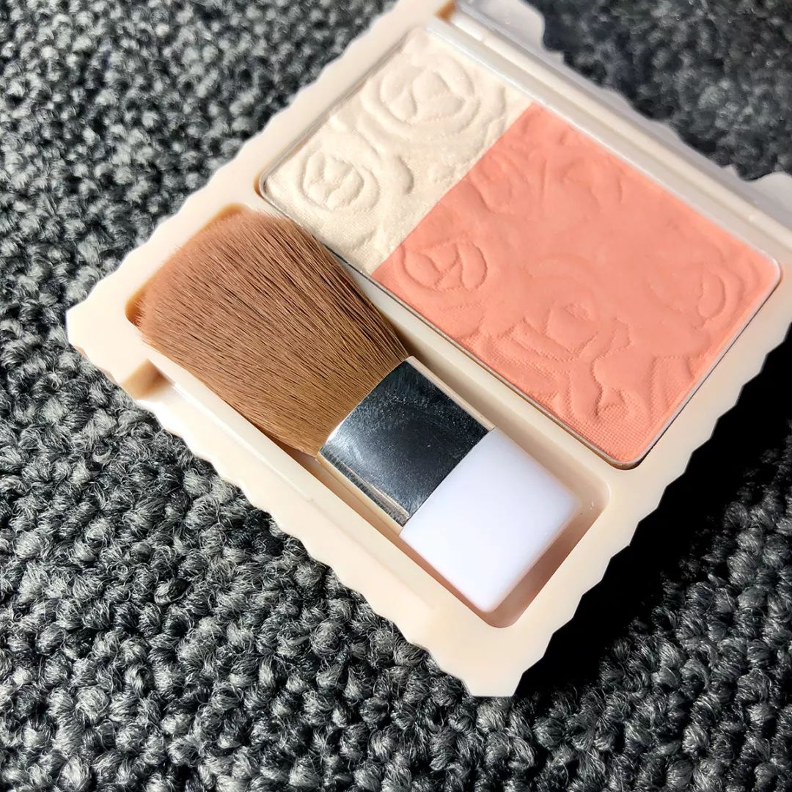

二是，用手指来上色，很难晕开。

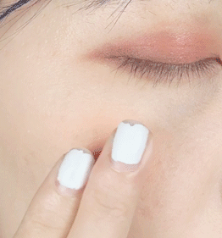

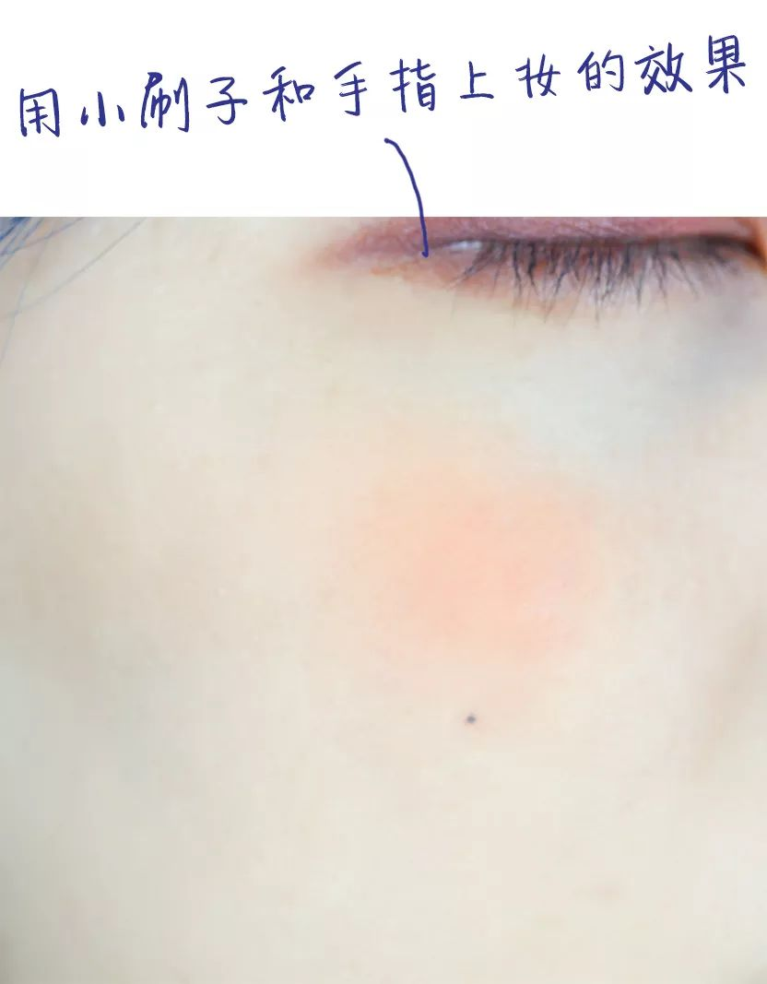

所以，画腮红
记得一定要用专业的腮红刷！！！

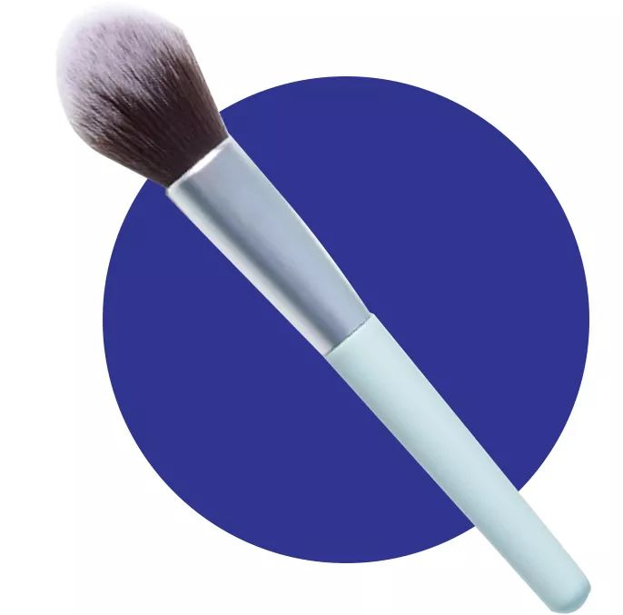
腮红刷

它能很自然地把腮红晕在两颊，
就像是从内里透出来的好气色，
秒秒让你变活力少女哦！

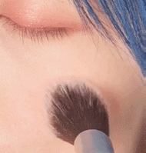

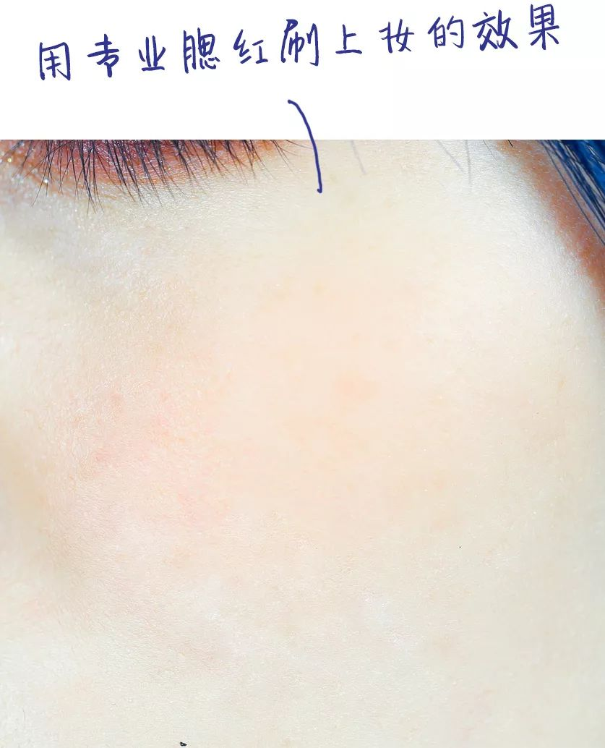

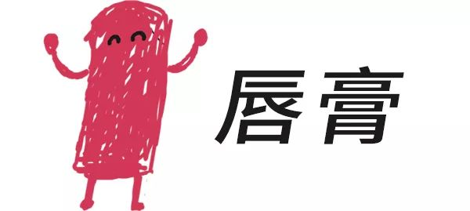

你们看到这里可能会很奇怪，
女生涂唇膏，
不都是直接涂就可以了吗？

是啊，
但别人化妆高手涂唇膏是这样的……

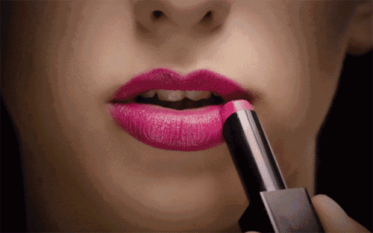

化妆新手涂是这样的……

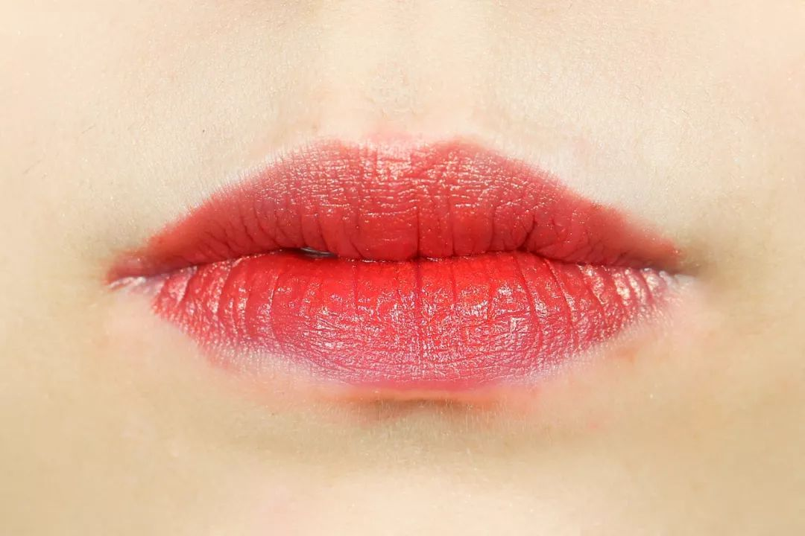

我们本身的唇型也不是很完美，
想要一次就涂出完美的唇膏，
简直是做梦！
我自己就是涂唇膏时，
总这里缺一块，那里凸一块。
超级烦，
有时候补了擦，擦了补，
半个小时都出不了门。

虽然我们没有化妆高手的技术，
但我们只需要一支小小的唇刷，
就可以解决问题了～

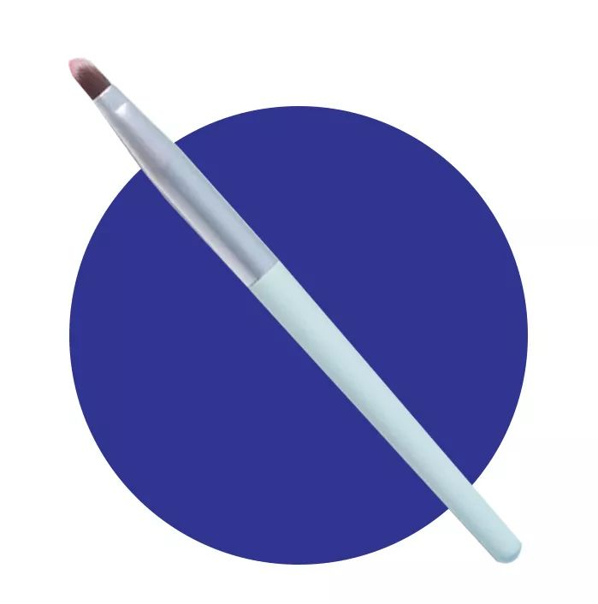
唇刷

唇刷是专门用来刷唇膏的刷子。
刷头超级小，
上面是尖尖的三角形，
很方便勾勒唇型。

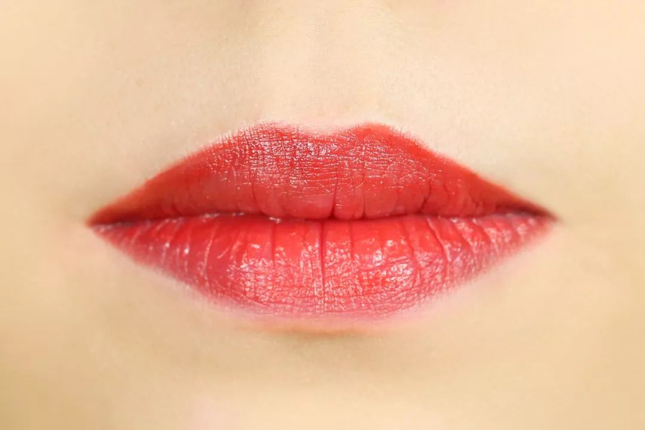

这样能制造出来
一个非常精致的唇线，
整个妆容的质感都会上升哦！

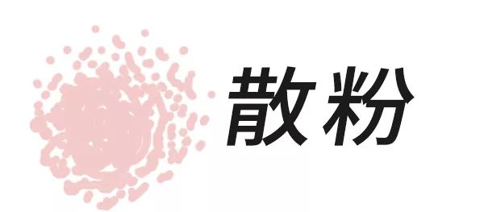

这是化妆的最后一步，
上散粉，作用是为了定妆。
新手们都会想着，
随便用自带的粉扑一下不就好了。

但其实，
大多数散粉配的粉扑都很坑爹……
用粉扑上散粉，
首先，很容易过量……
导致脸上白一块黑一块。
然后，粉扑还会吃妆，
把刚化好的妆弄花……
看看我的粉扑，
那个黄已经洗不掉了……

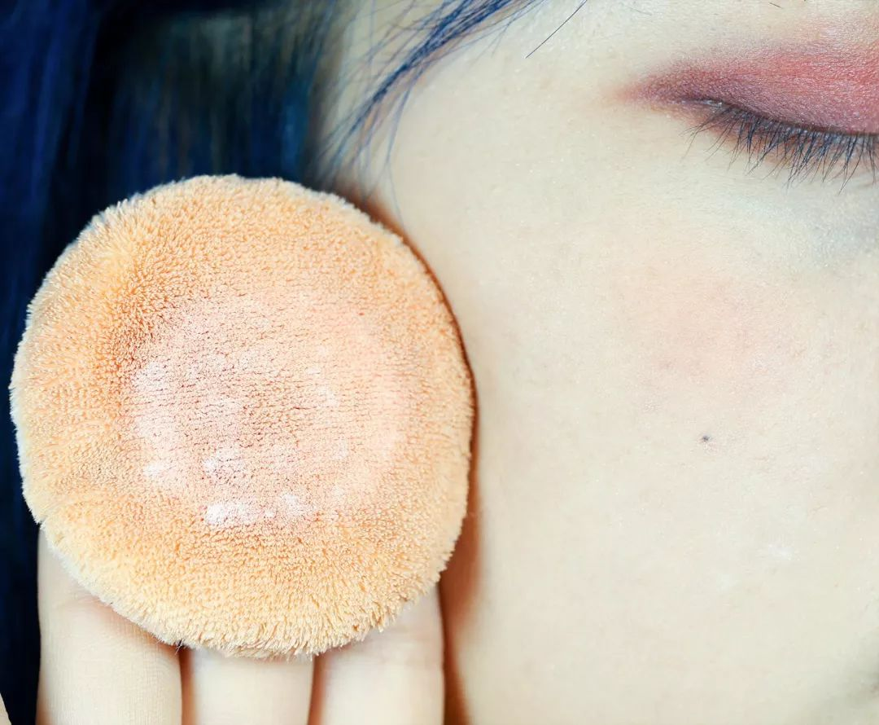

所以上散粉，
我的建议是一定要用散粉刷！

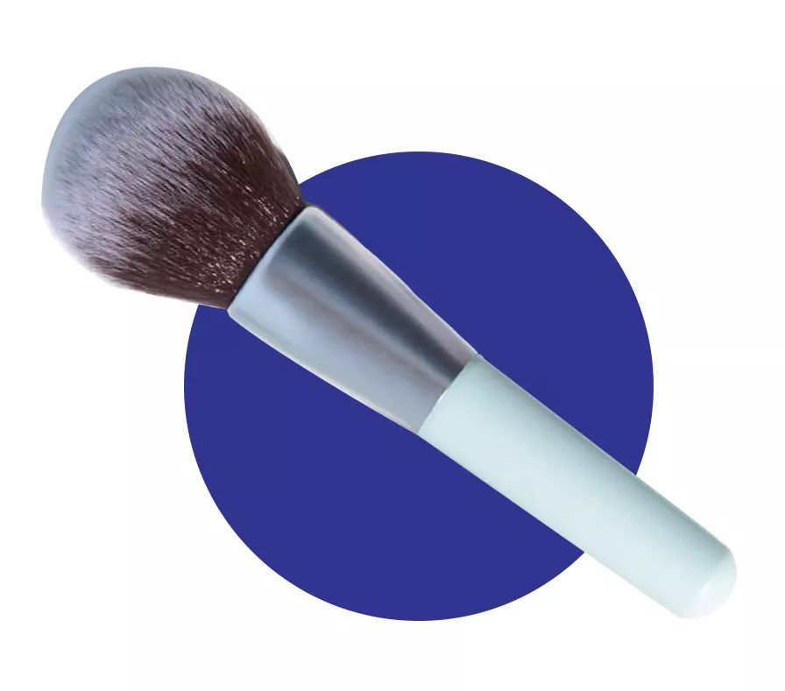
散粉刷

散粉刷一般都是很大支的刷子，
毛量最多，看起来特别蓬，
因为这样设计，
才能很好地沾取到散粉，
薄薄地把散粉铺在彩妆上面。
造成定妆的效果哦！

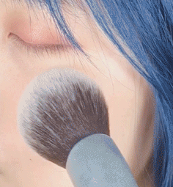

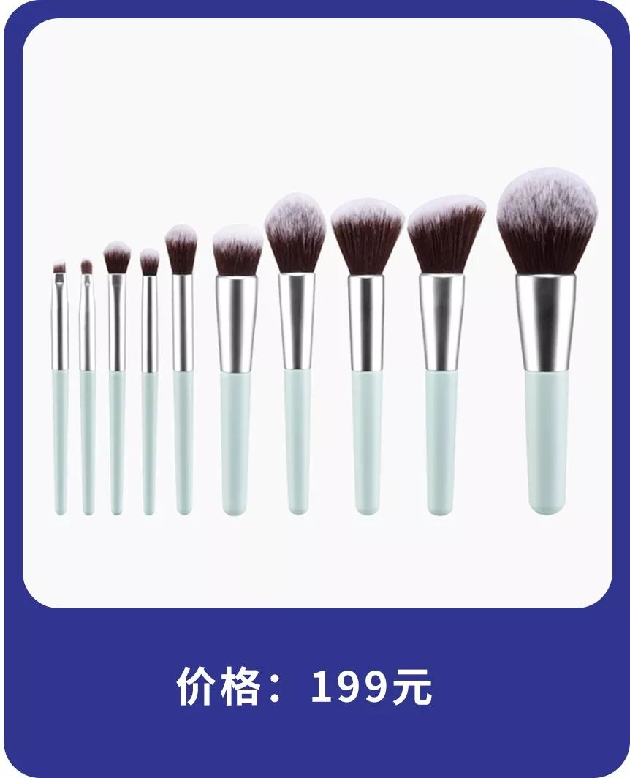
（点击图片就能直接购买，是不是特别方便！）

这个套刷有10只装！
刚推荐的专业腮红刷，散粉刷和唇刷，
都在里面。
还有前面提到的眼影套刷，
也包含在内哦！
简直就是十全大补刷子套装！
如果有决心学化妆的话，
建议可以入手这一套刷子。
还有高光刷，阴影刷这些怎么用，
后面我会慢慢教你们哦。

这套刷子其实更适合初学者和初学进阶，
因为它的毛很软，
上彩妆不会特别重，很清透，
如果觉得颜色不够，可以再叠加。
初学最怕就是下手重，
一不小心就变成大花脸。

这套刷子和前面的眼影套刷一样，
都是资生堂的代工厂生产，
但刷毛的质感，
我感觉这套会更加高级和柔软。
特别是它的散粉刷，
毛量超级多又超级软，
摸起来像在撸一只小猫咪~

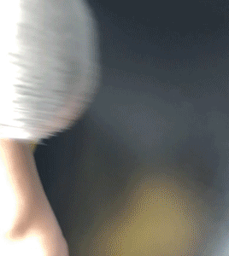

一般MAC的这种大散粉刷，
一支就要400多块，
但这一套10支下来是199块~
而且，这个粉蓝超级少女心，
还送同样颜色装刷子的包包哦！

／
上次你们在后台让我出化妆教程，
哼！你们让我出我就得听吗！
那当然得乖乖听了😂
这次是化妆新手之刷子基础篇哦，
毕竟有了这些工具，
才能更好的学习化妆啊～
以后画眉毛画眼影……
都会慢慢出的，
有好物也会分享给大家，
大家不要着急，
请精心等待吧！

